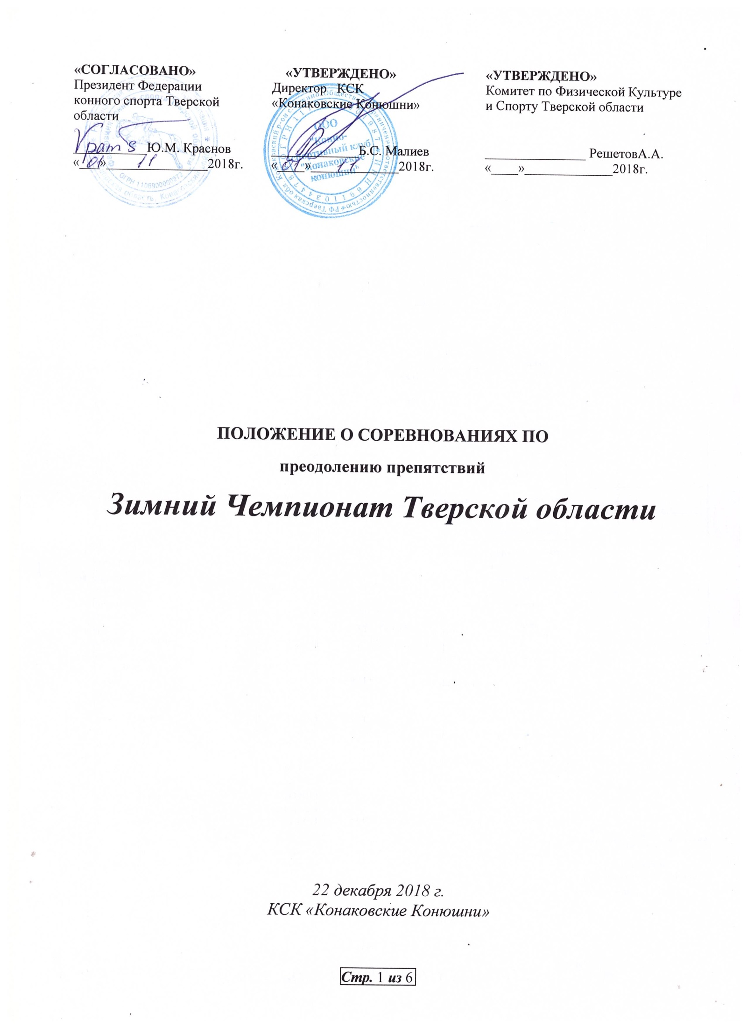 .

- ОБЩАЯ ИНФОРМАЦИЯ
СТАТУС СОРЕВНОВАНИЙ: | региональные
КВАЛИФИКАЦИОННЫЕ К | К выполнению спортивных разрядов до 1 включительно
КАТЕГОРИЯ СОРЕВНОВАНИЙ: | открытые/личные
ДАТА ПРОВЕДЕНИЯ: | 22 декабря 2018 г
МЕСТО ПРОВЕДЕНИЯ:  Регистрационные данные  во ФГИС «Меркурий» | КСК «Конаковские Конюшни»  Тверская обл., Конаковский р-он, д. Сажино  Т. 8-482-424-59-35; 8-985-364-80-69; 8-980-643-04-90  1718001  ООО «КСК «Конаковские конюшни»»  Юр.адрес: 171284, Тверская обл., Конаковский р-н,  с. Сажино, ул. Центральная д. 51
- ОРГАНИЗАТОРЫ
- Комитет по Физической Культуре и Спорту Тверской области
- КСК «Конаковские Конюшни»
Адрес: Тверская обл., Конаковский р-он, д. Сажино
Тел. 8-482-424-59-35; 8-985-364-80-69;
- Федерация Конного Спорта Тверской области
Адрес: г.Тверь
Тел. 8-980-643-04-90
Оргкомитет:
Члены Оргкомитета турнира | Оргкомитет КСК «Конаковские Конюшни»
Президент турнира  Директор турнира | Малиев Борис Сохович  Павлова Ольга Геннадьевна

Ответственность за организацию соревнований несет Оргкомитет, ответственность за проведение соревнований несет Главная судейская коллегия. Оргкомитет и Главная судейская коллегия оставляют за собой право вносить изменения в программу.

- ОБЩИЕ УСЛОВИЯ
Соревнования проводятся в соответствиис
  - Правилами вида «Конный спорт» утв. Приказом от Минспорттуризма России №818 от 27.07.2011 г., в редакции приказа Минспорта России №500 от 08.06.2017 г.
  - Ветеринарным Регламентом ФКСР, утв. 14.12.2011 г., действ. с 01.01.2012 г.
  - Ветеринарным регламентом FEI, 13-е изд., с изм. на 01.01.2017г.
  - Правилами соревнований FEI по конкуру, 25-е изд., действ. с 01.01.2017 г.
  - Временным Регламентом ФКСР по конному спорту, утв. 07.02.2017 г., с изм. на 21.03.2017 г.
- Правилами FEI по антидопинговому контролю и медикаментозному лечению лошадей (2-е изд., действ. с 01.01.2016)
  - Всеми действующими поправками к указанным выше документам, принятыми в установленном порядке и опубликованными ФКСР.

- ГЛАВНАЯ СУДЕЙСКАЯ КОЛЛЕГИЯ И ОФИЦИАЛЬНЫЕ ЛИЦА
 | ФИО | Категория | Регион
Главный судья | Грехов Ю.Г. | ВК | Москва
Члены ГСК | Ковалева М.Г. | 1К | Ивановская обл.
 | Мироненко Ю.А. | ВК | Московская обл.
Главный секретарь  Курс-дизайнер  Технический делегат  Шеф-стюард | Елизаветина М.Ю.  Калинкин Г.С.  Мироненко Ю.А.  Сажина С.О. | ВK  ВК  ВК  1К | Московская обл.  Рязанская обл.  Московская обл.  Владимирская обл.
Ветеринарный врач | Костенко Н.Н. |  | Тверская обл.
- ТЕХНИЧЕСКИЕ УСЛОВИЯ

Соревнования проводятся | В манеже
Тип грунта: | песок
Размеры боевого поля:  размеры разминочного поля: | 20х70  20х70, разминка на боевом поле
- ПРИГЛАШЕНИЯ И ДОПУСК
Категории приглашенных участников: | Спортсмены 2005 г.р. и старше на лошадях 4-х лет и старше(всадники, не достигшие 16 лет, не могут выступать на лошадях моложе 6-ти лет)
Количество лошадей на одного всадника | Не ограничено
Количество приглашенных всадников из одного региона: | Не ограничено
Длямежрегиональных/зональных соревнований:
Перечень приглашенных регионов: | Все регионы РФ
ДОПУСК К УЧАСТИЮ В СОРЕВНОВАНИЯХ:
Соревнование | Условия допуска
Маршрут № 1 – 60 см Всадники 2005 г.р. и старше на лошадях 4-х лет и старше
Маршрут № 2 – 80 см Всадники 2005 г.р. и старше на лошадях 4-х лет и старше
Маршрут № 3 – 100 см Всадники 2005 г.р. и старше на лошадях 4-х лет и старше
Маршрут № 4 – 120 см Всадники 2005 г.р. и старше на лошадях 4-х лет и старше
Всадники, не достигшие до 16 лет, не могут принимать участие в соревнованиях на лошадях, моложе 6-ти лет.
- ЗАЯВКИ
Предварительные заявки подаются на e-mail: info@konkoni.ru, или по тел. 8(495)364-80-69, 8(48242)4-59-35.
Окончательные заявки - на комиссии по допуску
- УЧАСТИЕ
К участию в соревнованиях допускаются спортсмены, имеющие действующую регистрацию ФКСР.
На мандатную комиссию должны быть предоставлены следующие документы:
- Документ, подтверждающий регистрацию ФКСР на 2018 год;
- заявка по форме;
- паспорт(а) спортивной лошади ФКСР;
- документ, подтверждающий уровень технической подготовленности спортсмена (зачетная книжка, удостоверение о спортивном разряде/звании);
- действующий медицинский допуск спортивного диспансера на участие в соревнованиях;
- для спортсменов, которым на день проведения соревнования не исполнилось 18 лет, требуется нотариально заверенные доверенность (заявление) тренеру от родителей или законного опекуна на право действовать от их имени и разрешение на участие в соревнованиях по конному спорту;
- для детей, а также для юношей, в случае их участия в соревнованиях более старшей возрастной категории – заявление тренера о технической готовности спортсмена и заверенные нотариально или написанные в присутствии Главного судьи/Главного секретаря соревнований заявления от родителей об их согласии;
- действующий страховой полис или уведомление ФКСР об оформлении страховки через ФКСР;
Ветеринарному врачу соревнований при въезде на территорию проведения соревнованийпредоставляется ветеринарное свидетельство (сертификат)

Ветеринарному врачу соревнований при въезде на территорию проведения соревнований предоставляется ветеринарное свидетельство (сертификат)

- ВЕТЕРИНАРНЫЕ АСПЕКТЫ
Состояние здоровья лошадей должно быть подтверждено ветеринарным свидетельством установленного образца. Обязательно наличие серологических исследований и профилактических прививок в соответствии с эпизоотической обстановкой в регионе.
Ветеринарная выводка заменяется осмотром по прибытии.
- ЖЕРЕБЪЕВКА УЧАСТНИКОВ
Жеребьевка участников состоится 22 декабря в 11.00
- ПРОГРАММА СОРЕВНОВАНИЙ
22 декабря | 10.00 | Комиссия по допуску
 | 12.00 | Маршрут № 1 — 60 см. ст 9.8.2.1, таб.В  Общий зачет  Маршрут № 2 — 80 см, ст. 9.8.2.1, таб В, «Костюмированный»  2 зачета: любители, общий зачет  Маршрут № 3 — 100 см, ст 16.11.5, таб А, «По возрастающей сложности»  Общий зачет  Маршрут № 4 110-120 см, ст 9.8.2.2, 13.1.3, таб.А  Гран-при «Кубок Тверской области»  Общий зачет
- ОПРЕДЕЛЕНИЕ ПОБЕДИТЕЛЕЙ И ПРИЗЕРОВ
Победители и призеры определяются в каждом маршруте в каждом зачете в соответствии со статьей правил по дисциплине. Утвержденные протоколы соревнований (технические результаты) и отчет Технического делегата организаторы представляют на бумажных и электронных носителях в ФКСР по окончании соревнований по электронной почте info@fksr.ru
- НАГРАЖДЕНИЕ
Победители и призеры награждаются кубками, медалями, денежными призами, ценными призами. Лошади победителей и призеров награждаются розетками и сладкой морковью. Все участники соревнований получают Новогодние подарки. Награждение проводится после каждого маршрута в конном строю. По окончании соревнований состоится праздничный банкет — живая музыка, дискотека и новогодний фейерверк.
- РАЗМЕЩЕНИЕ
- Участники:
Размещение и бронирование номеров на территории КСК «Конаковские Конюшни», по тел. 8 (495) 364-80-69, 8 (48242) 4-59-35, Эл.адрес: info@konkoni.ru
- Лошади
Транспортные расходы за счет участников соревнований. Денники предоставляются за счет участников соревнований, по датам не ограничено.
Стоимость размещения: - стационарные денники (подстилка) 1000р. в сутки, без фуража.
Уборка денников бесплатно.
- Приезд:
Время и дата приезда всадников, прибытия лошадей должны быть поданы в Оргкомитет заранее.

- Подключение к электроэнергии бесплатно.
- ФИНАНСОВЫЕ УСЛОВИЯ

Стартовые взносы: 2000 рублей за каждый старт
- СТРАХОВАНИЕ
Ответственность Организаторов перед участниками и третьими лицами – в соответствии с Федеральным Законом «О физической культуре и спорте в Российской Федерации» от 23 ноября 2007 года.
Настоятельно рекомендуется каждому участнику соревнований и владельцу лошади иметь во время соревнований при себе действующий страховой полис о договоре страхования гражданской ответственности.

«СОГЛАСОВАНО»  ______________Кузьмин Б.С.  Председатель комитета ФКСР по конкуру«…..»…..….2018 г. | «СОГЛАСОВАНО»  _____________Варламова Е.Ю.  Председатель судейского комитета ФКСР«...»…….2018 г.

